Муниципальное бюджетное дошкольное образовательное учреждение
Чановский детский сад №4
Чановского района Новосибирской области

Сценарий спортивного праздника «Папам посвящается»

Старшая группа (5-6 лет)

ОО «Физическая культура»
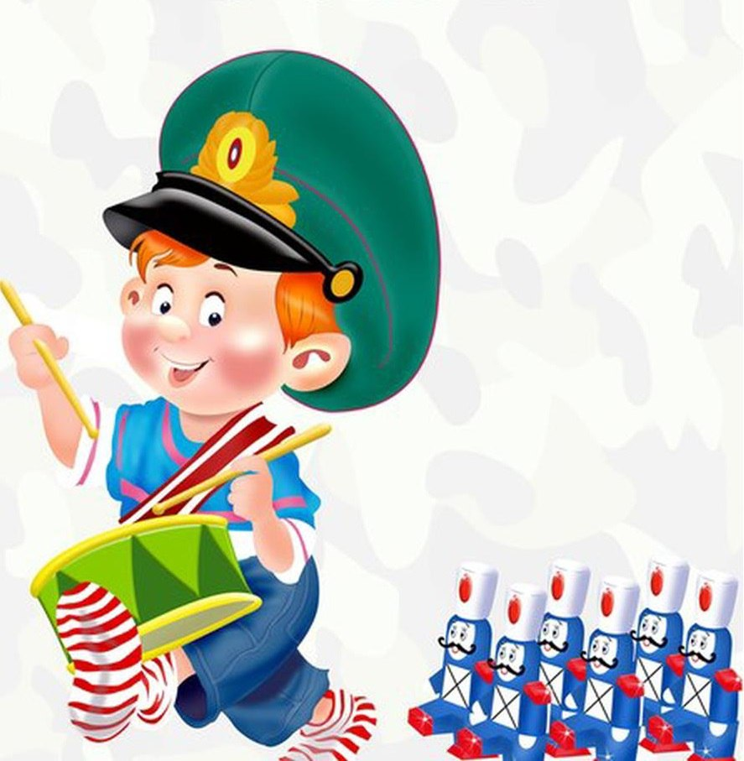

Подготовили и провели: Инструктор по ФИЗО, педагоги групп.
2020

Цель:
доставить детям и родителям радость от участия в совместном мероприятии; вызвать чувство гордости за Российскую армию, желание быть похожими на сильных, смелых и находчивых защитников Отечества.
Задачи:
•Пропагандировать здоровый образ жизни, приобщение семьи к физкультуре и спорту, способствовать психологическому сближению детей и родителей.
•Развивать положительные эмоции от проведенного мероприятия.
•Формировать первичные представления о Российской Армии, о мужчинах, как защитниках Родины.
•Воспитывать любовь к Родине, уважение к защитникам Отечества.
Вход детей под музыку «Богатырская сила» построение – полукруг.
Ведущий:. Мы собрались здесь в канун славного праздника - Дня защитника Отечества. Русский воин всегда отличался мужеством, отвагой, силой, ловкостью и смекалкой. Сегодня мы собрались в этом зале, чтобы поздравить всех мужчин с Днем защитника Отечества. Вся Россия сегодня поздравляет наших пап и дедушек с праздником.
Ведущий:
Россия! Твои славные сыны -
Для счастья и для мира рождены!
Но если враг приходит к нам с войной,
Священный принимают они бой!
Вас с праздником, защитники страны,
России наши верные сыны!
Поздравляем и наших мальчиков, которые, когда вырастут, - мы уверены в этом – станут сильными, отважными мужчинами.
Ты гордись своим отцом –
Знатным гражданином,
Но и сам будь молодцом,
а не просто сыном.
1. Сегодня день особенный,
Он раз в году у пап,
Поэтому при галстуках -
В гостях они сидят.
2. В душе каждый папа – ну просто мальчишка,
Бывает, ведёт себя, как шалунишка.
Поэтому надо им разрешать
Разочек в неделю мальчишками стать.
3. Глава семьи – папа конечно,
Играть с ним очень интересно.
Команды папа отдаёт: «Воздушный бой», «Ложись», «Вперёд»
Но голос слышен наяву:
«А ну- ка, быстро, все к столу!»
И значит, надо торопиться,
Ведь мама может рассердиться.
Все: С праздником сегодня папу поздравляем.
Наш концерт веселый скорее начинайся,
- Папочка, любимый, ты мне улыбайся!
Музыкальный номер песня «Солдатушки – ребятушки»
Танец «ВДВ»
Ведущая. Я предлагаю вам ребята отправиться в удивительное путешествие в школу молодого бойца, а пройти её вам помогут ваши папы.
Ведущий: Как известно, день у солдат начинается с подъема. Они встают, быстро одеваются и бегут на зарядку. И нашим участникам прежде чем приступить к состязаниям необходимо размяться.
Становитесь все в разброс:
Руки – шире, ноги – врозь.
Военная игра «Пять сигналов»
Наша первая остановка «Военно-воздушная база».
Наши летчики-герои
Небо зорко стерегут.
Наши летчики-герои
Охраняют мирный труд.
Этап «Конструкторы» Служить в армии невозможно без военной техники. Вам по схеме необходимо собрать самолет или ракету. (игра «Пифагор»).
Ведущая. Следующая остановка и мы на «Военно - морской базе».
1. Охраняет наше море
Славный, доблестный моряк
Гордо реет на линкоре
Наш родной российский флаг.
«Солнышко»
«Топкое болото»
В конкурсе участвуют 4 папы и дети. Всех деток собирают в одну группу. Мужчины делятся попарно. Воспитатель предлагает детям представить, что они находятся на берегу реки, где всегда холодно. Их нужно переправить на солнечный берег с помощью парома в лице двух пар пап. По команде «старт» мужчины должны скрестить руки, усадить и перенести одного ребенка, затем – следующего, и так всех детей.
Побеждает та команда пап, чей паром переправит больше детей на нужный берег.
Ведущая: молодцы наши папы – молодые бойцы. Наши мальчики очень хотят быть похожими на своих пап.
Поздравления от девочек.
1-я девочка.
Мы мальчишек поздравляем,
С двадцать третьим февраля.
Всем ребятам нашим скажем,
Только добрые слова.
2-я девочка.
Ты будущий Отечества хранитель,
В твоих руках грядущее страны.
Почетно звание защитник-победитель,
Которому мужчины все верны.
3-я девочка.
У вас сегодня праздник очень важный.
Недаром в двадцать третье февраля-
Любой парнишка выглядит отважно,
Как будто по колено все моря.
4-я девочка.
Тебе желаю вырасти героем,
По жизни путь уверенно вести.
Пусть будет мир- прекрасен и спокоен,
И в нем побольше счастья обрести.
5-я девочка.
Вы защитники девчонок -
Будущие рыцари страны.
Вот такие смелые ребята,
Для защиты Родины нужны!
6-я девочка.
Солнце село за горою,
Все девчонки уже спят.
Наши парни на границе,
На своём посту стоят.
Мальчик.
Не волнуйтесь вы, девчонки,
Можно спать спокойно,
Охраняем мы границу
Честно и достойно.
Песня «Быть Мужчиной…»
«Ну, погоди»- дети и папы.
«Ложка картошка»
«Подбей вражеский танк»
«Пограничники»
«Разведка»
«Минное поле»
«Саперы»
«Склад боеприпасов»
Ведущая: Наши ребята очень любят своих пап, и хотят им сказать добрые слова.
СТИХИ.
Церемония награждения! Пап награждаем грамотами за активное участие!
Ведущий: Вот и закончился наш праздник! Наш праздник подошел к концу. Хочется пожелать нашим мальчикам - счастливого детства, нашим папам - силы и мужества, а нашим дедушкам - крепкого здоровья.
Провели мы состязанье
И желаем на прощанье.
Всем здоровье укреплять,
Мышцы крепче накачать.
Телевизор не смотреть,
Больше с гирями потеть.
На диване не лежать
На скакалочке скакать.
Папам всем мы пожелаем
Не стареть и не болеть,
Больше спортом заниматься,
Чувство юмора иметь.
Спасибо всем за внимание, задор и звонкий смех.

